中考总复习：全等三角形—巩固练习（提高）
【巩固练习】
一、选择题
1． 已知等边△ABC的边长为a，则它的面积是（ ）
A．a² B．a² C．a² D．a²
2．在四边形ABCD中，对角线AC与BD相交于点E，若AC平分∠DAB，AB=AE，AC=AD．那么在下列四个结论中：（1）AC⊥BD；（2）BC=DE；（3）∠DBC=∠DAB；（4）△ABE是正三角形，其中正确的是（ ）
A．（1）和（2） B．（2）和（3） C．（3）和（4） D．（1）和（4）
3.如图，等腰三角形ABC中，∠BAC=90°，在底边BC上截取BD=AB，过D作DE⊥BC交AC于E，连接AD，则图中等腰三角形的个数是（ ） A．1 B．2 C．3 D．4
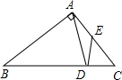
4.如图，三角形纸片ABC中，∠B=2∠C，把三角形纸片沿直线AD折叠，点B落在AC边上的E处，那么下列等式成立的是（ ）A．AC=AD+BD B．AC=AB+BD C．AC=AD+CD D．AC=AB+ CD
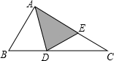
5．（2012•镇江）边长为a的等边三角形，记为第1个等边三角形，取其各边的三等分点，顺次连接得到一个正六边形，记为第1个正六边形，取这个正六边形不相邻的三边中点，顺次连接又得到一个等边三角形，记为第2个等边三角形，取其各边的三等分点，顺次连接又得到一个正六边形，记为第2个正六边形（如图），…，按此方式依次操作，则第6个正六边形的边长为（ ）
A.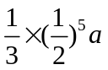 B．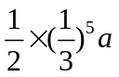 C．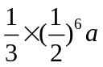 D. 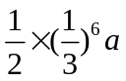
6.（2014•本溪校级二模）如图，过边长为1的等边△ABC的边AB上一点P，作PE⊥AC于E，Q为BC延长线上一点，当PA=CQ时，连PQ交AC边于D，则DE的长为（ ）
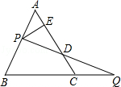
A． B． C． D．不能确定
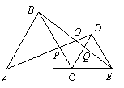
二、填空题
7．如图，C为线段AE上一动点(不与点A，E重合)，在AE同侧分别作正三角形ABC和正三角形CDE，AD与BE交于点O，AD与BC交于点P，BE与CD交于点Q，连结PQ.以下五个结论：
① AD=BE；② PQ∥AE；③ AP=BQ；④ DE=DP； ⑤ ∠AOB=60°.
恒成立的有______________(把你认为正确的序号都填上).
8．（2015•鄂尔多斯）如图，△ABC中，∠C=90°，CA=CB，点M在线段AB上，∠GMB=∠A，BG⊥MG，垂足为G，MG与BC相交于点H．若MH=8cm，则BG= cm．
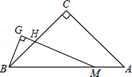
9. 若直角三角形两直角边的和为3，斜边上的高为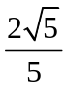，则斜边的长为 .
10.如图，已知正方形ABCD的边长为2，△BPC是等边三角形，则△CDP的面积是_________；△BPD的面积是_________.
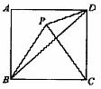
11．如图，P是正三角形 ABC 内的一点，且PA=6，PB=8，PC=10.若将△PAC绕点A逆时针旋转后，得到△P′AB ，则点P与点P′ 之间的距离为_________，∠APB=_________.
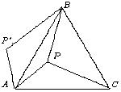
12．.以等腰三角形AOB的斜边为直角边向外作第2个等腰直角三角形ABA₁，再以等腰直角三角形ABA₁的斜边为直角边向外作第3个等腰直角三角形A₁BB₁，……，如此作下去，若OA=OB=1，则第n个等腰直角三角形的面积S_{n}=________.
三、解答题
13. 已知：在△ABC中，∠ABC=90°，点E在直线AB上，ED与直线AC垂直，垂足为D，且点M为EC中点，连接BM，DM．
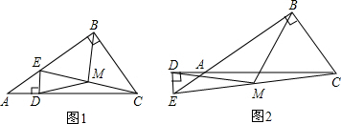
（1）如图1，若点E在线段AB上，探究线段BM与DM及∠BMD与∠BCD所满足的数量关系，并直接写出你得到的结论；
（2）如图2，若点E在BA延长线上，你在（1）中得到的结论是否发生变化？写出你的猜想并加以证明；
（3）若点E在AB延长线上，请你根据条件画出相应的图形，并直接写出线段BM与DM及∠BMD与∠BCD所满足的数量关系．

14. (1) 如图1,在正方形ABCD中,点E,F分别在边BC,CD上,AE,BF交于点O,∠AOF＝90°.
求证：BE＝CF.
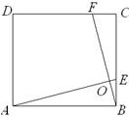
图1
(2) 如图2,在正方形ABCD中,点E,H,F,G分别在边AB,BC,CD,DA上,EF,GH交于点O,∠FOH＝90°, EF＝4.求GH的长.
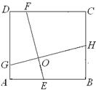
图2
(3) 已知点E,H,F,G分别在矩形ABCD的边AB,BC,CD,DA上，EF,GH交于点O,∠FOH＝90°,EF＝4. 直接写出下列两题的答案：
①如图3,矩形ABCD由2个全等的正方形组成,求GH的长；
②如图4,矩形ABCD由n个全等的正方形组成,求GH的长(用n的代数式表示).
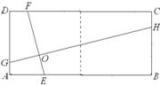 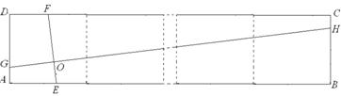
图3 图4

15．①如图1，在正方形ABCD中，M是BC边（不含端点B、C）上任意一点,P是BC延长线上一点，N是∠DCP的平分线上一点．若∠AMN=90°，求证：AM=MN．
下面给出一种证明的思路，你可以按这一思路证明，也可以选择另外的方法证明．
证明：在边AB上截取AE=MC，连ME．正方形ABCD中，∠B=∠BCD=90°，
AB=BC．∴∠NMC=180°—∠AMN—∠AMB=180°—∠B—∠AMB=∠MAB=∠MAE．
（下面请你完成余下的证明过程）
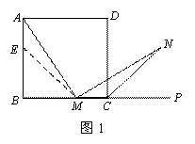
②若将①中的“正方形ABCD”改为“正三角形ABC”（如图2）,N是∠ACP的平分线上一点，则当∠AMN=60°时，结论AM=MN是否还成立？请说明理由．
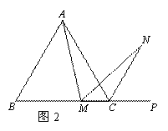
③若将①中的“正方形ABCD”改为“正边形ABCD…X”，请你做出猜想：
当∠AMN=_____________°时，结论AM=MN仍然成立．（直接写出答案，不需要证明）

16.（2015秋•江阴市期中）如图，△ABC中，∠C=Rt∠，AB=5cm，BC=3cm，若动点P从点C开始，按C→A→B→C的路径运动，且速度为每秒1cm，设出发的时间为t秒．
（1）出发2秒后，求△ABP的周长．
（2）问t为何值时，△BCP为等腰三角形？
（3）另有一点Q，从点C开始，按C→B→A→C的路径运动，且速度为每秒2cm，若P、Q两点同时出发，当P、Q中有一点到达终点时，另一点也停止运动．当t为何值时，直线PQ把△ABC的周长分成相等的两部分？
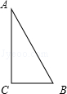

【答案与解析】
一、选择题
1.【答案】D.
2.【答案】B.
【解析】此题采取排除法做．
（1）AB=AE，所以△ABE是等腰的，等腰三角形底角∠AEB不可能90°，所以AC⊥BD不成立．排除A，D；（2）∵AC平分∠DAB，AB=AE，AC=AD．∴△DAE≌△CAB，∴BC=DE成立，排除C．
3.【答案】D．
【解析】三角形ABC是等腰三角形，且∠BAC=90°，所以∠B=∠C=45°，又DE⊥BC，所以∠DEC=∠C=
45°，所以△EDC是等腰三角形，BD=AB，所以△ABD是等腰三角形，∠BAD=∠BDA，而∠EAD=
90°-∠BAD，∠EDA=90°-∠BDA，所以∠EAD=∠EDA，所以△EAD是等腰三角形，因此图中等腰三角形共4个．
4.【答案】B.
【解析】根据题意证得AB=AE，BD=DE，DE=EC．据此可以对以下选项进行一一判定．选B.
5.【答案】A.
6.【答案】B.
【解析】过P作PF∥BC交AC于F．
∵PF∥BC，△ABC是等边三角形，
∴∠PFD=∠QCD，△APF是等边三角形，
∴AP=PF=AF，
∵PE⊥AC，
∴AE=EF，
∵AP=PF，AP=CQ，
∴PF=CQ．
∵在△PFD和△QCD中，
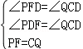，
∴△PFD≌△QCD（AAS），
∴FD=CD，
∵AE=EF，
∴EF+FD=AE+CD，
∴AE+CD=DE=AC，
∵AC=1，
∴DE=．
故选：B．
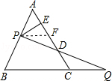
二、填空题
7．【答案】①②③⑤.
【解析】提示：证△ACD≌△BCE, △ACP≌△BCQ.
8．【答案】4.
【解析】如图，作MD⊥BC于D，延长DE交BG的延长线于E，
∵△ABC中，∠C=90°，CA=CB，
∴∠ABC=∠A=45°，
∵∠GMB=∠A，
∴∠GMB=∠A=22.5°，
∵BG⊥MG，
∴∠BGM=90°，
∴∠GBM=90°﹣22.5°=67.5°，
∴∠GBH=∠EBM﹣∠ABC=22.5°．
∵MD∥AC，
∴∠BMD=∠A=45°，
∴△BDM为等腰直角三角形
∴BD=DM，
而∠GBH=22.5°，
∴GM平分∠BMD，
而BG⊥MG，
∴BG=EG，即BG=BE，
∵∠MHD+∠HMD=∠E+∠HMD=90°，
∴∠MHD=∠E，
∵∠GBD=90°﹣∠E，∠HMD=90°﹣∠E，
∴∠GBD=∠HMD，
∴在△BED和△MHD中，
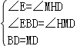，
∴△BED≌△MHD（AAS），
∴BE=MH，
∴BG=MH=4．
故答案是：4．
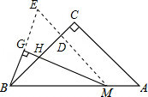

9．【答案】.
【解析】设直角边为a,b,斜边为c，则+=3，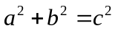，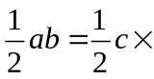，代入即可.
10．【答案】1， .
【解析】
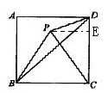
∵△BPC是等边三角形，∴∠PCD=30°
做PE⊥CD,得PE=1，即△CDP的面积是=×2×1=1；
根据即可推得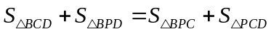.
11．【答案】6 ，150°.
12．【答案】.
三、解答题
13.【答案与解析】
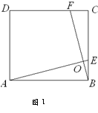
（1）结论：BM=DM，∠BMD=2∠BCD．
理由：∵BM、DM分别是Rt△DEC、Rt△EBC的斜边上的中线，
∴BM=DM=CE；
又∵BM=MC，∴∠MCB=∠MBC，即∠BME=2∠BCM；
同理可得∠DME=2∠DCM；
∴∠BME+∠DME=2（∠BCM+∠DCM），即∠BMD=2∠BCD．
（2）在（1）中得到的结论仍然成立．即BM=DM，∠BMD=2∠BCD
证法一：∵点M是Rt△BEC的斜边EC的中点，
∴BM=EC=MC，又点M是Rt△BEC的斜边EC的中点，
∴DM=EC=MC，
∴BM=DM；
∵BM=MC，DM=MC，
∴∠CBM=∠BCM，∠DCM=∠CDM，
∴∠BMD=∠EMB+∠EMD=2∠BCM+2∠DCM=2（∠BCM+∠DCM）=2∠BCD，
即∠BMD=2∠BCD．
证法二：∵点M是Rt△BEC的斜边EC的中点，
∴BM=EC=ME；
又点M是Rt△DEC的斜边EC的中点，
∴DM=EC=MC，
∴BM=DM；
∵BM=ME，DM=MC，
∴∠BEC=∠EBM，∠MCD=∠MDC，
∴∠BEM+∠MCD=∠BAC=90°-∠BCD，
∴∠BMD=180°-（∠BMC+∠DME），=180°-2（∠BEM+∠MCD）=180°-2（90°-∠BCD）=2∠BCD，
即∠BMD=2∠BCD．
（3）所画图形如图所示：
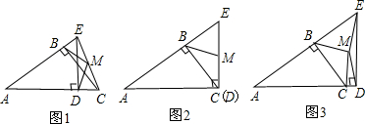
图1中有BM=DM，∠BMD=2∠BCD；
图2中∠BCD不存在，有BM=DM；
图3中有BM=DM，∠BMD=360°-2∠BCD．
解法同（2）．
14.【答案与解析】(1) 证明：
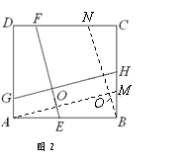
如图1，∵ 四边形ABCD为正方形，
∴ AB=BC,∠ABC=∠BCD=90°，
∴ ∠EAB+∠AEB=90°.
∵ ∠EOB=∠AOF＝90°,
∴ ∠FBC+∠AEB=90°，∴ ∠EAB=∠FBC，
∴ △ABE≌△BCF ， ∴ BE=CF．
(2) 解：如图2,过点A作AM//GH交BC于M，
过点B作BN//EF交CD于N,AM与BN交于点O/，
则四边形AMHG和四边形BNFE均为平行四边形，
∴ EF=BN,GH=AM，
∵ ∠FOH＝90°, AM//GH，EF//BN, ∴ ∠NO/A=90°,
故由(1)得, △ABM≌△BCN， ∴ AM=BN，
∴ GH=EF=4．
(3) ① 8．② 4n．
15.【答案与解析】（1）∵AE=MC,∴BE=BM, ∴∠BEM=∠EMB=45°,
∴∠AEM=1355°,
∵CN平分∠DCP，∴∠PCN=45°，∴∠AEM=∠MCN=135°
在△AEM和△MCN中：∵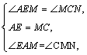∴△AEM≌△MCN，∴AM=MN
（2）仍然成立．
在边AB上截取AE=MC，连接ME
∵△ABC是等边三角形，
∴AB=BC，∠B=∠ACB=60°，
∴∠ACP=120°．
∵AE=MC，∴BE=BM
∴∠BEM=∠EMB=60°
∴∠AEM=120°．
∵CN平分∠ACP，∴∠PCN=60°，
∴∠AEM=∠MCN=120°
∵∠CMN=180°—∠AMN—∠AMB=180°—∠B—∠AMB=∠BAM
∴△AEM≌△MCN，∴AM=MN
（3）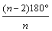
16.【答案与解析】解：（1）如图1，由∠C=90°，AB=5cm，BC=3cm，
∴AC=4，动点P从点C开始，按C→A→B→C的路径运动，且速度为每秒1cm，
∴出发2秒后，则CP=2，
∵∠C=90°，
∴PB==，
∴△ABP的周长为：AP+PB+AB=2+5+=7．
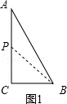
（2）①如图2，若P在边AC上时，BC=CP=3cm，
此时用的时间为3s，△BCP为等腰三角形；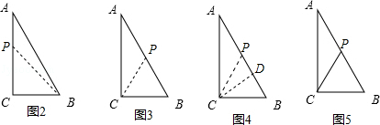
②若P在AB边上时，有三种情况：
i）如图3，若使BP=CB=3cm，此时AP=2cm，P运动的路程为2+4=6cm，
所以用的时间为6s，△BCP为等腰三角形；
ii）如图4，若CP=BC=3cm，过C作斜边AB的高，根据面积法求得高为2.4cm，
作CD⊥AB于点D，
在Rt△PCD中，PD===1.8，
所以BP=2PD=3.6cm，
所以P运动的路程为9﹣3.6=5.4cm，
则用的时间为5.4s，△BCP为等腰三角形；
ⅲ）如图5，若BP=CP，此时P应该为斜边AB的中点，P运动的路程为4+2.5=6.5cm
则所用的时间为6.5s，△BCP为等腰三角形；
综上所述，当t为3s、5.4s、6s、6.5s时，△BCP为等腰三角形

（3）如图6，当P点在AC上，Q在AB上，则PC=t，BQ=2t﹣3，
∵直线PQ把△ABC的周长分成相等的两部分，
∴t+2t﹣3=3，
∴t=2；
如图7，当P点在AB上，Q在AC上，则AP=t﹣4，AQ=2t﹣8，
∵直线PQ把△ABC的周长分成相等的两部分，
∴t﹣4+2t﹣8=6，
∴t=6，
∴当t为2或6秒时，直线PQ把△ABC的周长分成相等的两部分．
